Федеральное государственное бюджетное образовательное
учреждение высшего образования
«Херсонский государственный педагогический университет»

Институт информационных технологий

Кафедра программной инженерии и информационных технологий

ПРАКТИЧЕСКАЯ РАБОТА
по дисциплине:
«Современные операционные системы и базы данных»

на тему:
«Транзакции Представления»

Выполнил:
Cтудент гр.: 12-25РПм
Трифонов Д.С.

Проверила
Преподаватель:
доцент, к.н., Галлини Надежда Игоревна

Оценка:_____________
Дата: 10.11.2026

Херсон, 2026
ПРАКТИЧЕСКАЯ РАБОТА
Практические работы 10–11
«Транзакции и целостность данных» / «Представления и отчёты»
Цель работы: освоить границы транзакций (BEGIN, COMMIT, ROLLBACK, SAVEPOINT), проверить действие ограничений PRIMARY KEY и FOREIGN KEY, а также создать учебные представления для отчётных выборок по данным портфолио.
Среда выполнения: SQLite 3 (встроенный модуль Python sqlite3), без установки сервера СУБД. Учебные схемы lab10 и lab11 подключены через ATTACH DATABASE. Использованы вымышленные данные портфолио из методического комплекта (проекты «Портфолио», «Каталог», «Аналитика», «Эскиз» и технологии PostgreSQL, Node.js, R, Python). Программа и SQL-файлы размещены в каталоге app/.
Запуск: в Git Bash из каталога app выполнить команду python run.py. Скрипт создаёт базы, выполняет демонстрации и самостоятельные задания, формирует контрольные выборки.
1. Практическая работа 10. Транзакции
Подготовлена схема lab10: таблицы projects, technologies, project_technologies и исходный набор из четырёх проектов и четырёх связей. Эскиз не имеет технологий; Python ни к одному проекту не привязан.
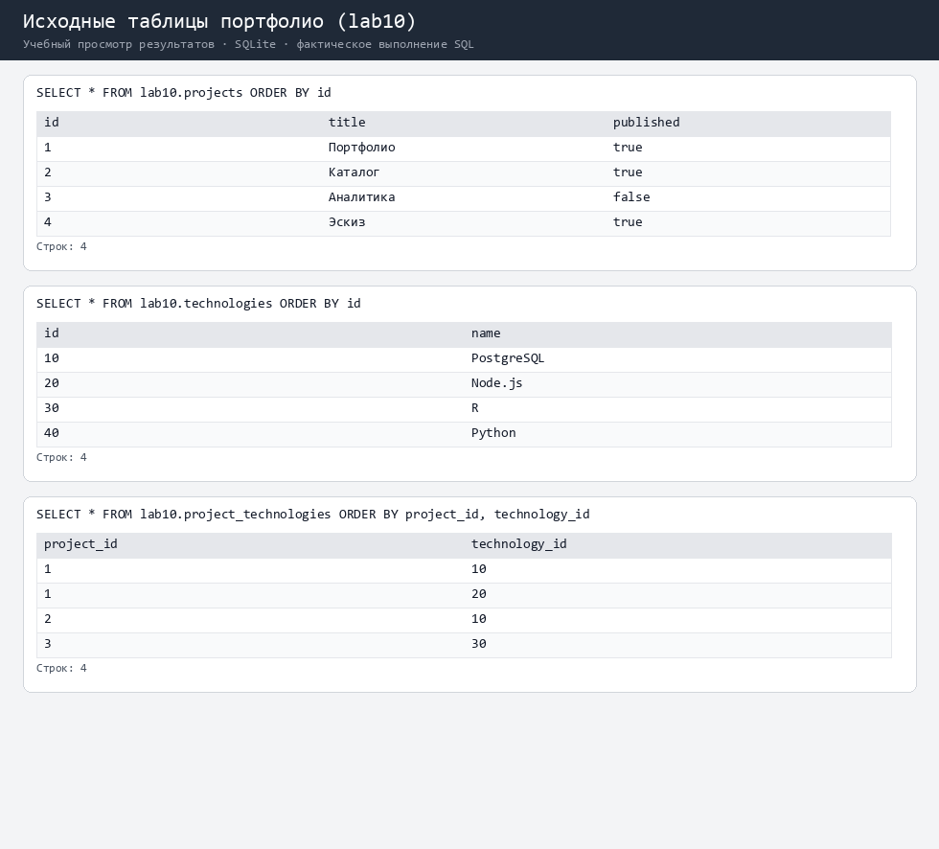
Рисунок 1 – Исходные таблицы портфолио (lab10)
Опыт 1 (фиксация). В одной транзакции добавлены проект id=5 «Учебный проект» и две связи (5,10) и (5,20). До COMMIT изменения видны только в текущей транзакции. После COMMIT: 5 проектов и 6 связей; у учебного проекта технологии PostgreSQL и Node.js.
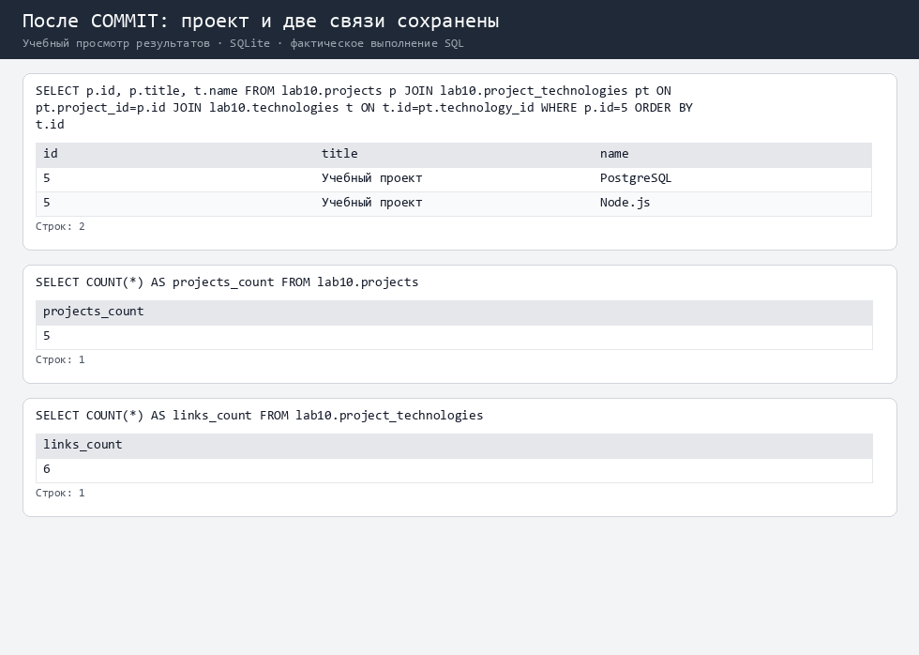
Рисунок 2 – Результат после COMMIT
Опыт 2 (полный откат). В новой транзакции создан временный проект id=6 и связь с R. После ROLLBACK проекта 6 нет, счётчики снова 5 и 6. Это подтверждает, что незафиксированные изменения полностью отменяются.
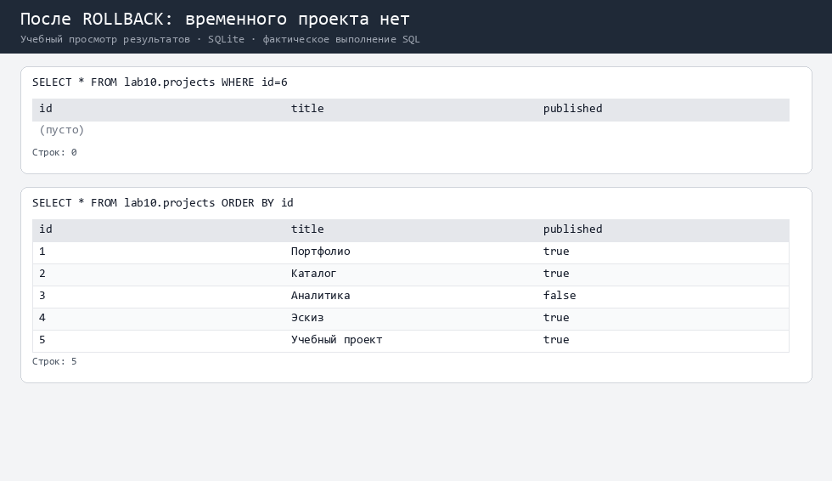
Рисунок 3 – Результат после ROLLBACK
Опыт 3 (ограничения). Повторная вставка связи (5,10) даёт ошибку UNIQUE/PRIMARY KEY. Вставка связи (999,10) для несуществующего проекта даёт ошибку FOREIGN KEY. После ошибки выполнен ROLLBACK, сеанс возвращён в согласованное состояние.
Опыт 4–5 (SAVEPOINT). Переименование проекта 5 в «Учебный проект v2» выполнено до точки сохранения; добавление технологии R — после неё. ROLLBACK TO SAVEPOINT отменил только добавление связи, название сохранено и зафиксировано COMMIT. Затем показано восстановление после ошибки дубликата: ROLLBACK TO SAVEPOINT safe возвращает транзакцию в рабочее состояние (у проекта 5 по-прежнему 2 связи).
1.1. Самостоятельные задания (answers.sql)
А. В одной транзакции связь Каталога (2,10) заменена на (2,20). JOIN показал Node.js; после ROLLBACK снова PostgreSQL (2,10). Промежуточное состояние не зафиксировано.
Б. Эскиз (id=4) переименован в «Эскиз готов», после SAVEPOINT добавлена связь (4,40), затем ROLLBACK TO SAVEPOINT и COMMIT. Итог: новое название сохранено, связей у Эскиза 0.
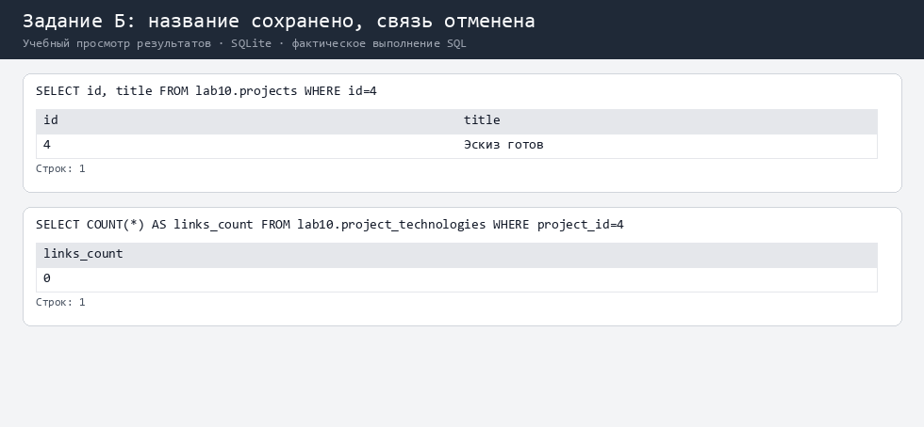
Рисунок 4 – Задание Б: сохранено только переименование
В. Отменить уже выполненный COMMIT командой ROLLBACK нельзя. COMMIT завершает транзакцию; ROLLBACK действует только на ещё открытую транзакцию.
Г. Перед рискованной вставкой создан SAVEPOINT safe_dup. Ошибка дубликата (5,10) устранена через ROLLBACK TO SAVEPOINT; далее транзакция снова принимает команды (проверена вставкой допустимой связи и финальным ROLLBACK).
2. Практическая работа 11. Представления
Подготовлена независимая схема lab11 с тем же вымышленным набором данных. Созданы четыре представления (файл views.sql).
v_project_cards — карточки проектов: число технологий и список имён (string_agg / упорядоченный список; при отсутствии технологий — «Не указаны»). v_public_projects — только опубликованные карточки. v_technology_stats — число проектов по каждой технологии, включая неиспользуемый Python (0). v_public_without_tech — опубликованные проекты без технологий (Эскиз).
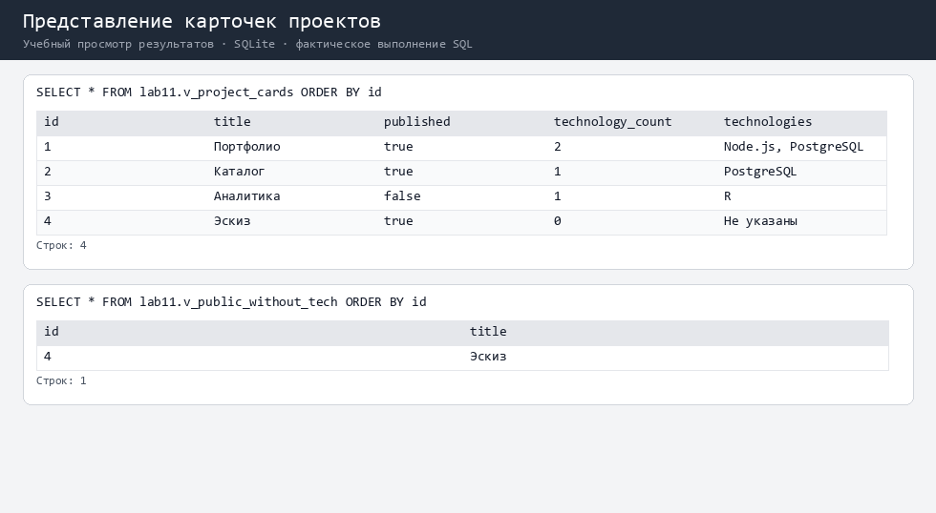
Рисунок 5 – Представления v_project_cards и v_public_without_tech
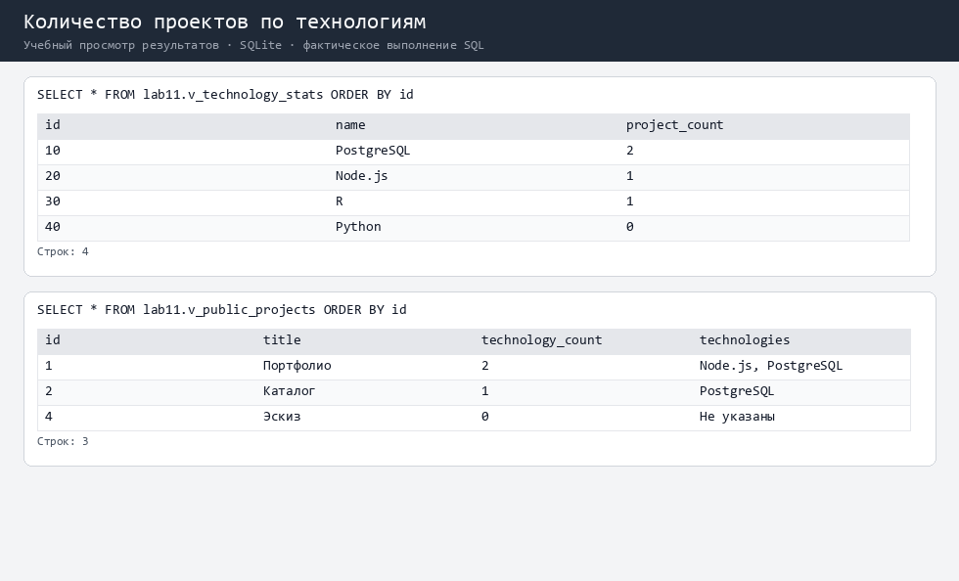
Рисунок 6 – Статистика технологий и опубликованные проекты
Проверка актуальности VIEW: внутри транзакции название «Каталог» изменено на «Каталог обновлён» — представление сразу отразило новое значение; после ROLLBACK снова «Каталог». Аналогично VIEW отражает откат добавления технологий.
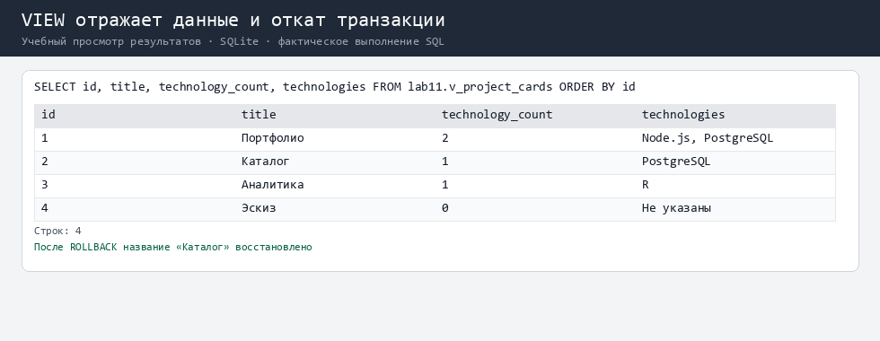
Рисунок 7 – VIEW после отката изменений исходных данных
Порядок имён в string_agg задаётся внутри агрегата (ORDER BY name) и формирует строку technologies. Внешний ORDER BY в запросе к представлению сортирует уже готовые строки карточек и не меняет порядок технологий внутри поля.
3. Результаты и выводы
1. Транзакция обеспечивает атомарность связанных INSERT/UPDATE/DELETE: либо все изменения фиксируются COMMIT, либо полностью отменяются ROLLBACK.
2. Ограничения целостности блокируют дубликаты связей и «висячие» внешние ключи; после ошибки сеанс восстанавливается ROLLBACK или ROLLBACK TO SAVEPOINT.
3. SAVEPOINT позволяет отменить только часть работы внутри внешней транзакции (пример: сохранить переименование Эскиза и отменить добавление Python).
4. Представления дают готовые отчётные выборки и всегда читают текущие данные базовых таблиц, в том числе незафиксированные изменения текущей транзакции.
Сдаваемый каталог app/ содержит SQL подготовки схем, answers.sql, views.sql, скрипт запуска run.py и файлы SQLite-баз.

